Функції

- Задано три натуральних числа. Визначити їхній найбільший спільний дільник.
- Задано довжини відрізків a, b, c і d. Для кожної трійки цих відрізків, з яких можна скласти трикутник, надрукувати площу даного трикутника.
- Визначити функцію, skor(a,b,q,p) від цілих параметрів (b0) , що приводить дріб a/b до нескоротного виду p/q . Використати її для приведення дробу 1+1/2+1/3+…+1/20 до нескоротного виду c/d.
- Визначити функцію maxmin(x,y) , яка присвоює параметру х більше з дійсних чисел х і у, а параметру у – менше з них. Використати її для перерозподілу значень дійсних змінних a, b і с, так, щоб отримати: a≥b≥c.
- Визначити функцію sum(x,y,z) , яка присвоює вектору z суму векторів х і у (x,y,z- n-елементні вектори дійсних чисел). Використати її для обчислення суми трьох заданих 10-елементних векторів a, b,c: d=a+b+c.
- Визначити функцію, яка знаходить координати розміщення максимального елемента в деякій послідовності дійсних чисел. Нехай задано три послідовності з n дійсних чисел: x, y, z.Використати її для розв'язування наступної задачі. Якщо максимальний елемент послідовності х дорівнює 10 і розміщений в першій половині цієї послідовності та якщо у послідовності у немає додатніх елементів, тоді всі елементи послідовності z , які передують його найбільшому елементові, замінити на їх куби. ( Вважати, що в кожній послідовності є лише один максимальний елемент).
- Визначити функцію, яка обчислює скільки разів входить заданий символ c в рядок text. Використати її для розв'язання наступної задачі. Якщо до першої половини рядка s входить менше ніж 12 цифр, а до останньої чверті рядка t не входить жоден символ з діапазону від 'а' до 'z', тоді обчислити k – кількість символів '*' , що входять в останню третину рядка s.
- Задано довжини a, b і с сторін довільного трикутника. Знайти медіани трикутника, сторонами якого є медіани початкового трикутника. (Примітка: довжина медіани, проведеної до сторони a, дорівнює 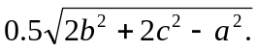)
- Задано три слова, в кожному з яких від 1 до 6 малих латинських букв. Надрукувати ці слова за алфавітом.
- За заданими дійсними числами обчислити значення виразу:
  - 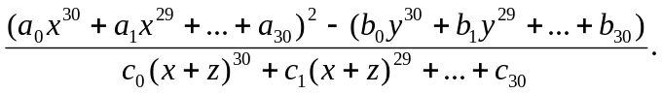
- За заданими 20-елементними масивами цілих чисел x і y, обчислити:
  - 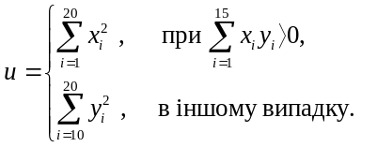
- Задано 30-елементні вектори дійсних чисел: x, y і z. Обчислити величину (a,a)-(b,c), де a визначає вектор, з найбільшим мінімальним елементом (вважати, що такий вектор один), b і c визначають два інших вектора, а (p,q) – скалярний добуток векторів p і q.
- Визначити функцію, яка обчислює факторіал заданого натурального числа і використати її для обчислення вмразу:
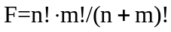, де n і m – задані натуральні числа.
- Задано координати вершин двох трикутників. Визначити, який з них має найбільшу площу.
- Задано координати вершин трикутника і координати довільної точки в ньому. Знайти відстань від даної точки до найближчої сторони трикутника.
- Три прямі на площі задані рівняннями 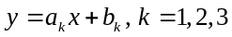, де 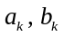– задані дійсні числа. Якщо ці прямі попарно перетинаються і утворюють трикутник, тоді знайти площу цього трикутника.
- Знайти найменше спільне кратне чотирьох заданих натуральних чисел.
- Два простих числа називаються «близнюками», якщо вони відрізняються один від одного на 2 (наприклад, числа 41 і 43). Надрукувати всі пари «близнюків» з відрізка [n,2n], де n – задане ціле число більше 2.
- Два натуральних числа називаються «дружніми», якщо кожне з них дорівнює сумі всіх дільників іншого, за виключенням його самого (наприклад, числа 220 і 284). Надрукувати всі пари «дружніх» чисел, які не будуть більшими за задане натуральне числа.
- Задано коефіцієнти многочленів 15-ї степені P(x) i Q(x) і дійсне число a. Обчислити величину P(a+Q(a)P(a+1)).
- Задано три натуральних числа. Визначити їхній найбільший спільний дільник.
- Задано довжини відрізків a, b, c і d. Для кожної трійки цих відрізків, з яких можна скласти трикутник, надрукувати площу даного трикутника.
- Визначити функцію, skor(a,b,q,p) від цілих параметрів (b0) , що приводить дріб a/b до нескоротного виду p/q . Використати її для приведення дробу 1+1/2+1/3+…+1/20 до нескоротного виду c/d.
- Визначити функцію maxmin(x,y) , яка присвоює параметру х більше з дійсних чисел х і у, а параметру у – менше з них. Використати її для перерозподілу значень дійсних змінних a, b і с, так, щоб отримати: a≥b≥c.
- Визначити функцію sum(x,y,z) , яка присвоює вектору z суму векторів х і у (x,y,z- n-елементні вектори дійсних чисел). Використати її для обчислення суми трьох заданих 10-елементних векторів a, b,c: d=a+b+c.

